

**Data Structure and Algorithm (MCA 271)**

**Lab Practical –**

***BY***

**Himanshu Heda (24225013)**

**SUBMITTED TO**

**Prof. Vandna Kansal**

**SCHOOL OF SCIENCES**

**2024-2025**

**Program Description:**

**Code of the program**

**Output**: - Paste the o/p of the program.

// 1. Transpose of a matrix

#include <stdio.h>

void main()

{

    int a[3][3], transposed[3][3], i, j;

    printf("Enter matrix elements : ");

    for (i = 0; i < 3; i++)

    {

        for (j = 0; j < 3; j++)

        {

            scanf("%d", &a[i][j]);

        }

    }

    printf("Matrix : \n");

    for (i = 0; i < 3; i++)

    {

        for (j = 0; j < 3; j++)

        {

            printf("%d\t", a[i][j]);

        }

        printf("\n");

    }

    for (i = 0; i < 3; i++)

    {

        for (j = 0; j < 3; j++)

        {

            transposed[j][i] = a[i][j]; // Swap indices

        }

    }

    // Display the transposed matrix

    printf("Transposed Matrix : \n");

    for (i = 0; i < 3; i++)

    {

        for (j = 0; j < 3; j++)

        {

            printf("%d\t", transposed[i][j]);

        }

        printf("\n");

    }

}

**Output : --**

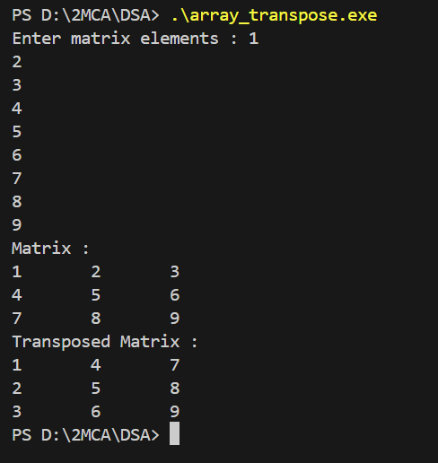

// 2. Multiplication of two matrices.

#include <stdio.h>

void main()

{

    int a[3][3], b[3][3], c[3][3], i, j, k;

    printf("Enter matrix A elements : ");

    for (i = 0; i < 3; i++)

    {

        for (j = 0; j < 3; j++)

        {

            scanf("%d", &a[i][j]);

        }

    }

    printf("Enter matrix B elements : ");

    for (i = 0; i < 3; i++)

    {

        for (j = 0; j < 3; j++)

        {

            scanf("%d", &b[i][j]);

        }

    }

    printf("Matrix A : \n");

    for (i = 0; i < 3; i++)

    {

        for (j = 0; j < 3; j++)

        {

            printf("%d\t", a[i][j]);

        }

        printf("\n");

    }

    printf("Matrix B : \n");

    for (i = 0; i < 3; i++)

    {

        for (j = 0; j < 3; j++)

        {

            printf("%d\t", b[i][j]);

        }

        printf("\n");

    }

    // Matrix multiplication

    printf("Matrix A * B : \n");

    for (i = 0; i < 3; i++) {

        for (j = 0; j < 3; j++) {

            c[i][j] = 0; // Initialize the element

            for (k = 0; k < 3; k++) {

                c[i][j] += a[i][k] * b[k][j]; // Dot product

            }

            printf("%d\t", c[i][j]);

        }

        printf("\n");

    }

}

**Output : --**

